二0一六年 聊城市初中学生学业水平考试

一、选择题(下列各小题的四个选项中，只有一项符合题意。每小题2分，共50分）
1.原始人类经历了从群居到聚族而居，从采集到种植，从狩猎到饲养家畜的演进过程。推动上述演进的主要因素是
A建筑技术的进步 B.人工取火的发明 C饲养水平的提高 D.生产工具的改进
2.“方百里而可以王。王如施仁政于民,省刑罚,薄税敛,深耕易耨;壮者以暇日修其孝悌忠信,入以事其父兄,出以事其长上,可使制梃以挞秦楚之坚甲利兵矣。”材料中的核心主张是
A.“无为而治” B“法不阿贵’ C“重农抑商” D“施仁政于民”
3.贾谊在《治安策》中提出“欲天下之治安,莫若众建诸侯而少其力,力少则易使以义,国小则亡邪心。”汉武帝采取的下列措施体现了这一主张的是( )
A.派张骞出使西域 B.设置“十三州部” C.颁布“推恩令” D.反击匈奴
4.“烈火西焚魏帝旗，周郎开国虎争时。交兵不假挥长剑，已挫英雄百万师。”这首诗描述的是[来源:学|科|网]
A官渡之战 B赤壁之战 C 淝水之战 D.澶州之战
5“朝廷在故都时,实仰东南财赋,而吴中又为东南之根柢。语曰：‘ 苏湖熟,天下足’”南宋诗人陆游这段话中的“故都”是指
A长安 B临安 C建康 D.东京
6 .下面是东晋至北宋时期平民子弟在政府官员群体中所占比例示意图．唐宋时期这一比例变化与下列哪一制度的实行密切相关？
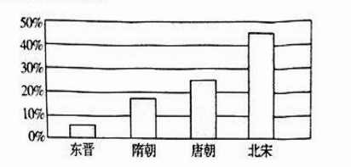
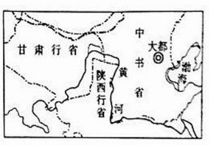
A世袭制 B分封制 c.郡县制 D科举制
7右面是历史上某一朝代行政区划图（局部）．
有关该朝代历史的下列说法正确的是
A在新疆地区设置西域都护
B西藏置于中央政府管辖之下
C.取得雅克萨反击战的胜利
D.从荷兰殖民者手中收复台湾
8.明朝中后期，以市井芸芸众生为主人公的世情小说勃兴，这些作品，有的描绘小手工业者之间真诚互助的新型职业道德，有的宣扬蔑视金钱等级、贵在知心互重的婚恋观念，也有的 歌颂商人追求金钱、海外冒险的理想。这段材料表明世情小说勃兴与下列哪一现象密切相关？
A民族矛盾尖锐 B.皇圈高度膨胀 c工商业市镇繁荣 D近代科学传入
9.康熙、雍正、乾隆统治时期，一方面社会安定、经侪繁荣、国力强盛，另一方面却潜藏着巨大的危机，“危机”的表现主要有
①文化专制达到顶峰 ②压制打击工商业 ③鄙薄科学技术 ④白银大量外流
A①②③ B①②④ C①③④ D②③④
10下面是王老师编写的记忆中国近代某不平等条约的歌诀．该条约的签订
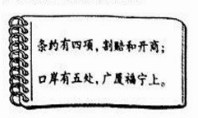
A. 使中国的国家主权和领土完整遭到破坏
B.使中国丧失了I50多万平方千米领土
C使两方列强侵略魔爪伸向中圆西北[来源:Zxxk.Com]
D标志着清政府变戚了“洋人的朝廷”
11.美国汉学家芮玛丽评价中国近代某一运动时说：“不但一个王朝，而且一个文明看来已经崩溃了，但由于十九世纪六十年代的一些杰出人物的非凡努力，它们终于死里求生，再延续了六十年。”“杰出人物”包括
A魏源 B.曾国藩 C.洪秀全 D.詹天佑
12.下面的漫画形象的描绘了20世纪初中国社会的深刻变革，推动这一变革的历史事件主要是
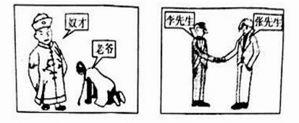
A.洋务运曲 B.戊戌变法 c．辛亥革命 D.新文化运动
13.“日头一出红又红, 朱德来会毛泽东; 两军会师力量大, 革命一定会成功！”这首江西民谣中的。“朱德来会毛泽东”发生在
A.南昌起义前夕 B.秋收起义后 c．第五次反“围剿”中 D.遵义会议后
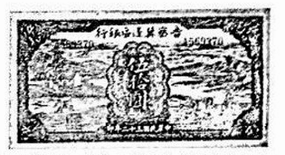
14.下图为中华民国三十二年晋寨冀边区银行印制的货币，请货币量有助于研究并一时期的
政治、经济形势？
A北伐战争时期
B.红军长征时期
C抗日战争时期
D解放拉争时期
15.新中国成立后．人民政府对土地政策进行了四次重大调整．其中，以提高公有化程度、扩大公有化规模为显著特征的是
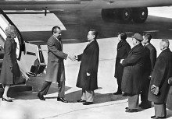
A.土地改革运动 B农业合作化运动
C人民公社化运动 D家庭联产承包
16.照片“历史性的握手”（见右图）记录了中美关系史上的
一个重大历史事件，进一事件表明
A中美结束了长达二十多年的敌对状态
B美国彻底放弃了遏制中国的立场
C中国在联合国的合法席位即将恢复
D中美正式建立外交关系
17某教师在讲授“祖国统一的历史大潮”时，设计了如下板书．其中，方框中的内容应是
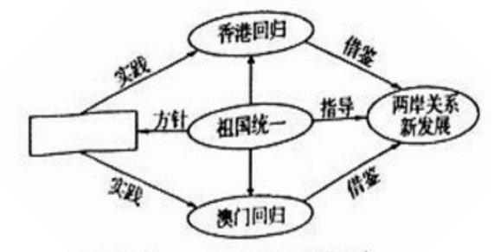
A和平共处 B求同存异 c平等互利 D一国两制
18.楔形文字既有语义符号，又有语音符号。《汉谟拉比法典》是世界上第一部体系完备的成文法典。这两大文明成果均诞生于下列哪一地区
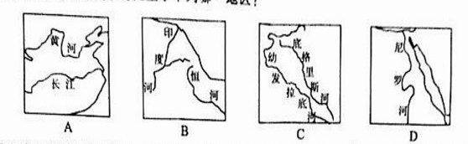
19 “1630年，美洲加勒比海地区的巴巴多斯经济主要依靠烟草，多数种植者是来自欧洲的自由民和契约佣工，……，1680年——这时甘蔗成为巴巴多斯最重要的经济作物——非洲
奴隶已是欧洲人的三倍。”巴巴多斯劳动力构成发生上述变化的直接原因是
A新航路的开辟 B奴隶贸易的猖獗 C工业革命的完成 D美国的独立
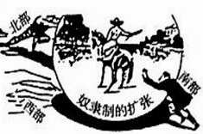
20右面这幅漫画形象地描绘了哪一历史事件发生的背景？
A拉丁美洲独立运动
B美国南北战争
C俄国农奴制改革
D日本明治维新
21.从《共产觉宣言》发表到世界上第一个社会主义国家诞生，其间相隔约
A. 30年 B70年 C 90年 D.110年
22下面这幅漫画描绘的是哪一重大历史事件结束后的国际形势？

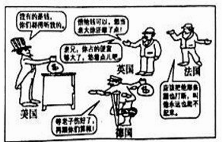
A第一次世界大战 B第二次世界大战 C朝鲜战争 D科索沃觇争
23. 1919年英国《泰晤士报》曾刊登一副标题为“科学革命”，两个副标题为“宇宙新理论”“牛顿观念的破产”的文章。“宇宙新理论”的创立者应是
A.史蒂芬孙 B达尔文 c爱迪生 D.爱因斯坦
24 1938年，某国外交部长说：“我不知道你们的国家是否会从慕尼黑作出的决定中得到好处，但肯定无疑的是，我们不会是最后一个受害者。在我们之后，其他人也将遭遇同样的命运。”“某国”应是
A捷克斯洛伐克 B 西班牙 c埃塞俄比亚 D波兰
25英国波音公司的777型客机零部件由全世界17个国家的900多家供应商生产，可以说，波音777型客机是一款国际工厂生产出来的国际产品．这则材料最适合用于研究
A经济全球化趋势 B第三次科技革命兴起
C世界格局多极化 D美国霸主地位动摇

非选择题（共50分）
二、填空题（每空1丹，共10分）
26．约公元前2070年，我国历史上第一个国家____朝建立．公元前221年，我国历史上第一个统一的多民族的中央集权国家 ____ 朝建立。
27.司马迁撰写了我国历史上第一部纪传体通史《 ____ 》。司马光主持编写了我国历史上第一部编年体通史《 ____ 》
28.1839年，清朝钦差大臣____在广东领导查禁鸦片。1876年，清朝钦差大臣____率军进入新疆讨伐阿古柏。
- ____年《中华人民共和国宪法》颁布，这是我国第一部社会主义类型的宪法。
____年《中华人民共和国义务教育法》颁布，我国开始有计划、有步骤的推进九年义务教育。
30.1947年，杜鲁门主义出台，美苏“____”正式展开。1991年，苏联解体，以美苏两极对峙为主要支撑的____体系宣告结束。
三、材料解析题（每小题6分，共18分）
31.阅读下列材料：
材料一 中国被称为“诗的国度”，而诗之盛者莫过于唐。清代康熙年间编定的《全唐诗》收录的诗作就有48000多首。唐诗内容既涉及政治、经济、宗教，又涉及亲情、友谊、怀古、山水、田园；作者中既有帝王将相，也有贩夫走卒……还有外国人
——改编自仪平策《中国审美文化史》
材料二唐朝允许不同民族、不同国家的人参加科举考试和做官。京城和各大城市居住着很多城外来的使节和留学生，有不少人与当地人通婚。武则天下令组织编纂的《三教珠英》一书，儒、佛、道的内容都包括在其中。
——改编自朱汉国主编《历史》
（1）根据材料一.材料二，分别概括唐诗、唐朝精神风貌的特点。（4分）

(2) 上述特点形成的共同原因是什么？（2分）
32阅读下列材料
材料一
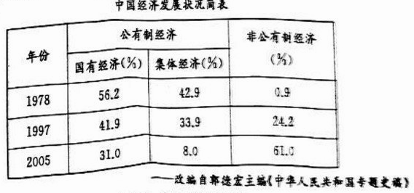

材料二 根据国际权威组织公布的资料，1990年中国经济总量在世界上排名第十。在发展中国家中排名第二，到2001年，中国经济总量跃居世界第六位，在发展中国家排名第一，2006年，中国经济总量跃居世界第四位，已经超过了法国和美国。
——摘自曹文柱 杨宁一主编《历史》
请回答：
- 依据材料一、材料二，分别概况我国经济领域发生的重大变化。（4分）
[来源:学.科.网Z.X.X.K]

（2）上述变化出现的共同原因是什么?(2分）

阅读下列材料
材料一 1921年，苏俄政府开始实行新经济政策，其主要内容有：实行粮食税，农民纳税后的余粮可以在市场上自由买卖；退还一部分收归国有的企业，让国内外资本家经营；在一定范围内进行自由贸易。
材料二 罗斯福新政期间，美国出台了700多个法令，建立了几十个委员会和管理局，举办了许多公共工程，开展了大规模的救济工作，国家支出达350亿美元。
——均改编自朱汉国主编《历史》
请回答：
- 依据材料一、材料二，分别概括苏俄新经济政策、罗斯福新政的突出特点．（4分）

- 苏俄新经济政策、罗斯福新政的实施取得显著成效，其成功经验主要有哪些？（2分）
[来源:学.科.网Z.X.X.K]
四、简答题（每小题11分，共22分）
34.史学界通常把新民主主义革命划分为四个阶段：1919-1927年为第一阶段；1927-[来源:学科网]
1937年为第二阶段；l937-1945年为第三阶段；1945-1949年为第四阶段，请回答：
（1)新民主主义革命开始的标志是什么？（2分）

(2)整体上看，从第二阶段到第三阶段，国共两党关系发生了什么重大变化？（4分）发生这种变化的主要原因是什么7（2分）

(3)新民主主史革命取得胜利的基本经验有哪些？（3分）

35.19世纪中叶英国成为世界上经济最发达的国家，这主要得益于17世纪爆发的资产阶级革命和l8世圮开始的工业革命，请回答：
（1）简述英国资产阶级革命爆发的原因（4分）

（2）英国工业革命的特点主要有哪些？（4分）

（3）近代英国崛起的过程也是制度创新舶过程．列举其制度创新的重要表现．（3分）

